**Перший рівень** — відпрацюй навички на базовому рівні.

В баг-трекінговій системі (Jira) опиши 3 баги, які знайдеш на сайті <https://www.headhunterhairstyling.com/>

Баги можна знайти [**ТУТ.**](https://beetroot-academy.atlassian.net/jira/software/projects/AK/boards/1/backlog)

**Другий рівень** — детальніше заглибся в практику.

1. Виконай завдання попереднього рівня.

2. Наведи власні приклади багів, які можуть мати такі комбінації:

* Severity - Critical/Priority - Low:

У вікні **Вхід/Реєстрація** інтернет-супермаркету відсутня кнопка **Відновити пароль**, коли користувач відкриває веб-сайт в браузері Opera. Це серйозний баг, але кількість користувачів Opera приблизно 9,2 % від загальної кількості.

В інтернет-магазині товарів активного відпочинку не працюють кнопки **Купити** для товарів морського відпочинку, хоча товари є в наявності. Якщо це зимовий період, то можна передбачити, що основна масса покупок в цій секції буде здійснюватись напередодні літа.

* Severity - Minor / Priority - Highest:

Кнопка **Гаряча лінія** знаходиться під логотипом інтернет-магазину, а має бути в секції контактів внизу.

На головній сторінці українського інтернет-магазину декілька назв товарі прописані латиницею. Користувач може зрозуміти, що написано, але це різко дисонує із загальною картиною оформлення.

**Третій рівень** — різнобічно опануй тематику уроку.

1. Виконай завдання двох попередніх рівнів.

2. Продовжуємо розвивати стартап для застосунку, який дозволяє обмінюватися фотографіями котиків.

Команда тестувальників скаржилась, що без баг-трекінгової системи все було дуже погано. Тому ви вирішили запровадити систему відстежування багів Jira.

Ти як керівник/ця маєш створити життєвий цикл багу.

* Які статуси туди будуть входити?
* В якій послідовності?
* Чому саме такі?

Коли ми будемо розробляти даний застосунок, я вважаю, що важливо, щоб процеси були простими, зрозумілими і відстежуваними. Для багтрекінгу за допомогою Jira я буду використовувати просту схему, де етапи робочого процесу зіставлені зі стовпчиками на дошці (скоріше за все ми будемо використовувати scrum-дошку, тому що процес розробки має бути гнучким в нашому випадку).

Етапи життєвого циклу багу в JIRA зазвичай виглядають так:

New

Assigned

Open

Fixed

Retest

Verified

Reopen

Closed

Але життєвий цикл багу в JIRA має переважно три стани статусу. Такі як:

* Створено/Відкрито/Виконується
* Робота в процесі
* Завершено / Закрито / Виконано

Саме в такому порядку ми будемо підтримувати процес. Баги можна буде переноситии з однієї категорії в іншу.

Ось як це буде виглядати:

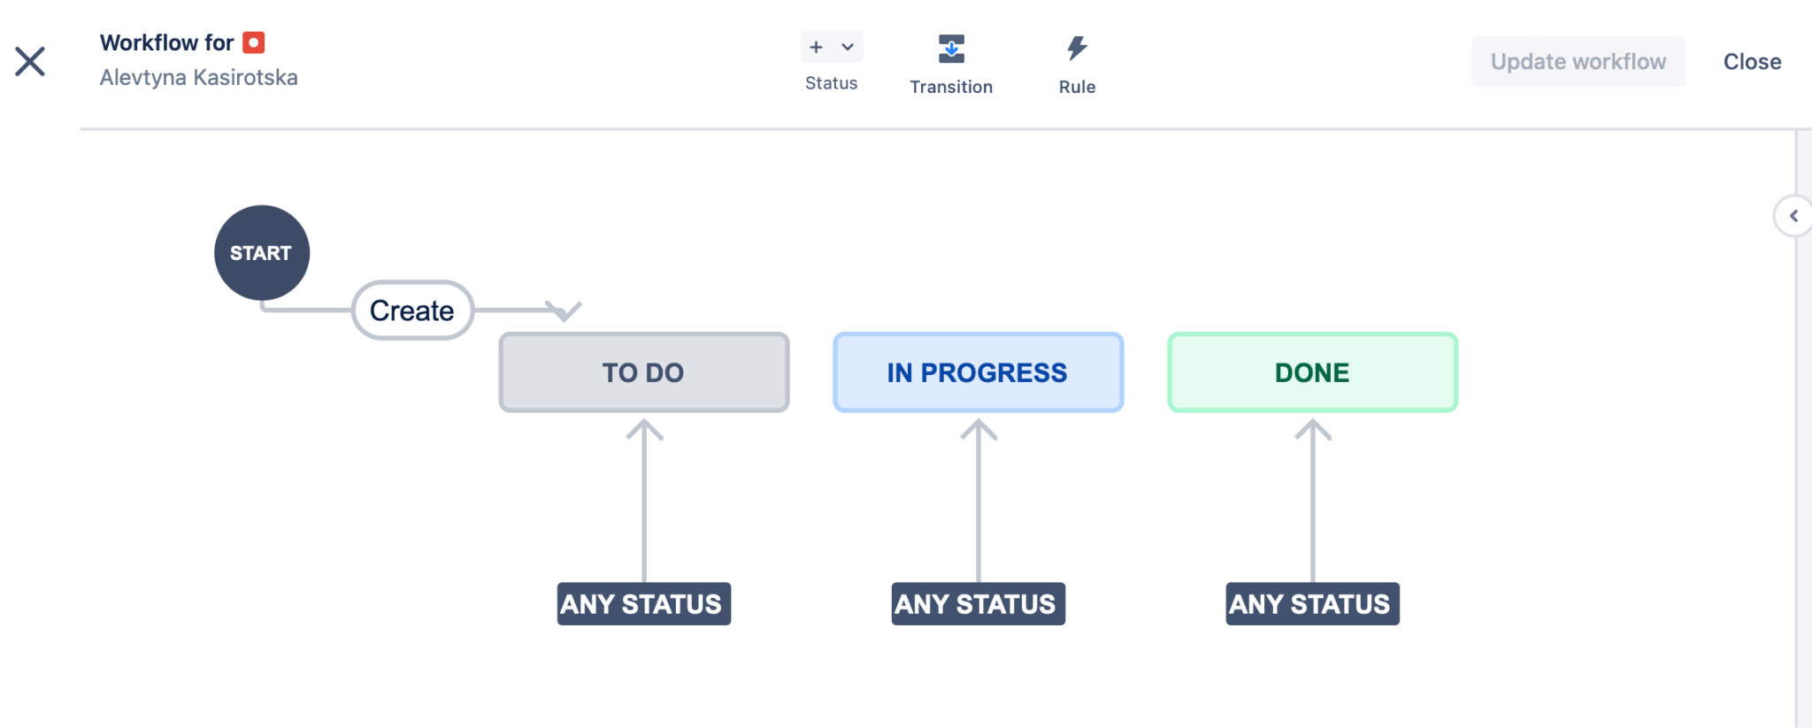

Якщо розробка цього проєкту буде потребувати трохи іншого підходу в процесі реалізації, то це завжди можна змінити кастомно в Jira, додавши необхідні статуси.

Наприклад:

